

|  |  |  |  |  |
| --- | --- | --- | --- | --- |
| ***Estudante:*** | | | | |
| ***Turma:*** | ***Turno:*** | ***Data de Aplicação:*** | | ***1º Bimestre*** |
| ***Prof(a). FABIANA MOREITA*** | | | ***Nota Final:*** | |
| ***INÍCIO: TÉRMINO:*** | | | | |
| ***PROVA DE MATEMÁTICA II*** | | | | |
| ***INSTRUÇÕES GERAIS***  1. Confira atentamente a construção da prova. Qualquer falha de impressão ou falta de folhas deve ser comunicada ao professor no prazo máximo de **15 (quinze) minutos.**  2. Inicie a prova identificando todas as páginas com seu **nome e turma.**  3. Resolva as questões nos locais correspondentes usando caneta com tinta azul ou preta. Responda a lápis somente quando determinado.  4. Utilize somente o material autorizado. É proibido o uso de qualquer tipo de corretivo; de aparelho celular.  5. Esta prova é individual. Ao término do tempo, levante o braço e aguarde o fiscal recolher a prova.  6. A posse e/ou uso de meios ilícitos para a execução da prova é(são) considerado(s) falta disciplinar grave, acarretando a atribuição de **grau ZERO.**  7. As questões indicadas com **\***são questõesde desafio e correspondem a um ponto adicional.  8. Esta prova vale de **0 a 10 (dez)**  **9. Em provas de exatas é obrigatório apresentação do cálculo, para validação da questão. Caso não conste será anulada.** | | | | |

1. Considerando apenas as retas e os planos determinados pelos vértices do bloco retangular da figura, classifique cada sentença em V se for verdadeira e F se for falsa. (1,0)

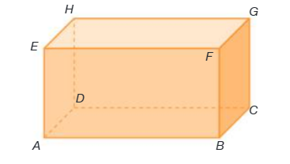

A reta $\overset{⃡}{BD}$ está contida no plano ABC.



A reta $\overset{⃡}{AH}$ está contida no plano ABF.



A reta $\overset{⃡}{CG}$ é a intersecção dos planos HDC e HGF.



A reta $\overset{⃡}{EG}$ é a intersecção dos planos ABG e ABD.



As retas $\overset{⃡}{AE}$ e $\overset{⃡}{CG}$ determinam um único plano.



1. Observe o bloco retangular ABCDEFGH.

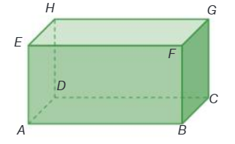

Considerando apenas as retas que passam pelas arestas e os planos que passam pelas faces do bloco, determine: (0,25 cada item)

1. Uma reta concorrente à reta $\overset{⃡}{EH}$. _____________________________________________
2. Uma reta perpendicular à reta $\overset{⃡}{AE}$. ____________________________________________
3. Uma reta perpendicular ao plano FGC. ______________________________________
4. Um plano perpendicular ao plano ABF. ______________________________________
5. Um poliedro convexo é constituído por 25 arestas e 15 faces. Quantos vértices possui esse poliedro? (1,0)
6. Um poliedro convexo é constituído por 20 arestas e seu número de vértices é igual ao número de faces. Quantas faces formam esse poliedro? (1,0)
7. Um dodecaedro convexo é constituído por 10 faces quadrangulares e as demais faces hexagonais. Quantas **arestas** e quantos **vértices** compõem esse poliedro? (1,0)
8. Um poliedro convexo é composto por 15 faces quadrangulares e n faces pentagonais. Sabendo que o total de arestas desse poliedro é 35, determine o valor de **n** e o número de **vértices** desse poliedro. (1,0)
9. Um poliedro convexo é constituído por 12 ângulos tetraédricos e 2 ângulos hexaédricos. Quantas arestas e faces compõem esse poliedro? (1,0)
10. (Unifesp – Adaptada) Considere o poliedro cujos vértices são os pontos médios das arestas de um cubo.

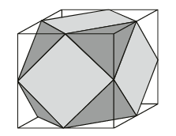

O número de faces triangulares e o número de faces quadradas desse poliedro são, respectivamente, 8 e 6. Podemos dizer que o número de arestas é

(A) 30

(B) 32

(C) 22

(D) 24

(E) 28

1. Em um poliedro convexo hipotético de 19 arestas, o número de faces é igual à metade do número de vértices. Podemos dizer que esse poliedro possui

(A) 10 vértices

(B) 12 vértices

(C) 14 vértices

(D) 16 vértices

(E) 18 vértices

1. Um poliedro convexo tem 8 faces triangulares e 8 pentagonais. O número de arestas e o número de vértices deste poliedro são, respectivamente,

(A)  32 e 30

(B)  32 e 18

(C)  32 e 26

(D)  16 e 14

(E)  16 e 8